windows环境：

Elasticsearch

<https://www.elastic.co/guide/en/elasticsearch/reference/7.8/getting-started-install.html>

1解压安装

2修改jvm.options改变启动参数

3运行elasticsearch-7.8.0\bin\elasticsearch.bat

4配置跨域



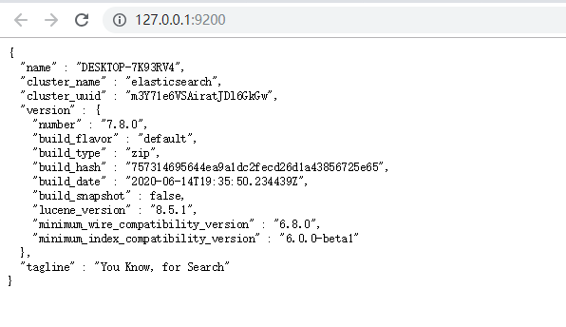

Head

<https://github.com/mobz/elasticsearch-head>

1安装前端环境

下载node地址: <https://nodejs.org/en/download/>

1.1node.js

安装node时勾选必须要的组件，自动安装python环境

1.2 必须git环境

git clone git://github.com/mobz/elasticsearch-head.git

cd elasticsearch-head

npm install

npm run start

浏览器打开<http://localhost:9100/>

点击连接查看连接信息：

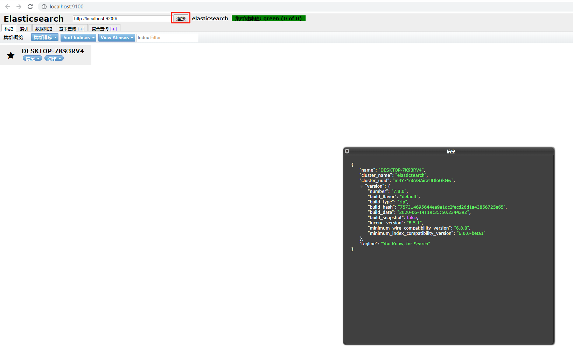

Kibana

下载：<https://www.elastic.co/cn/downloads/kibana>

1解压

2汉化

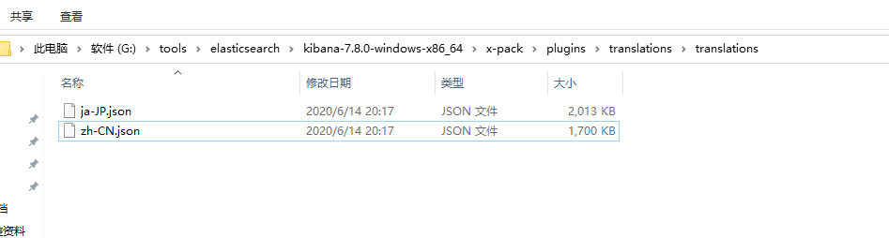

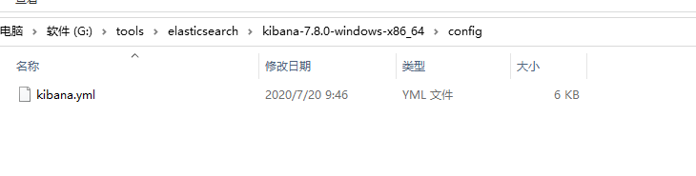

**i18n.locale: "zh-CN"**

**2启动**

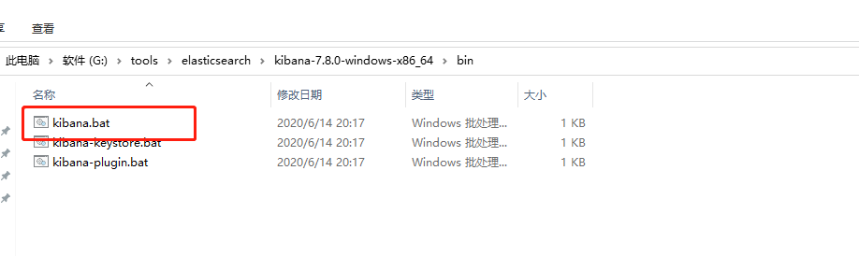

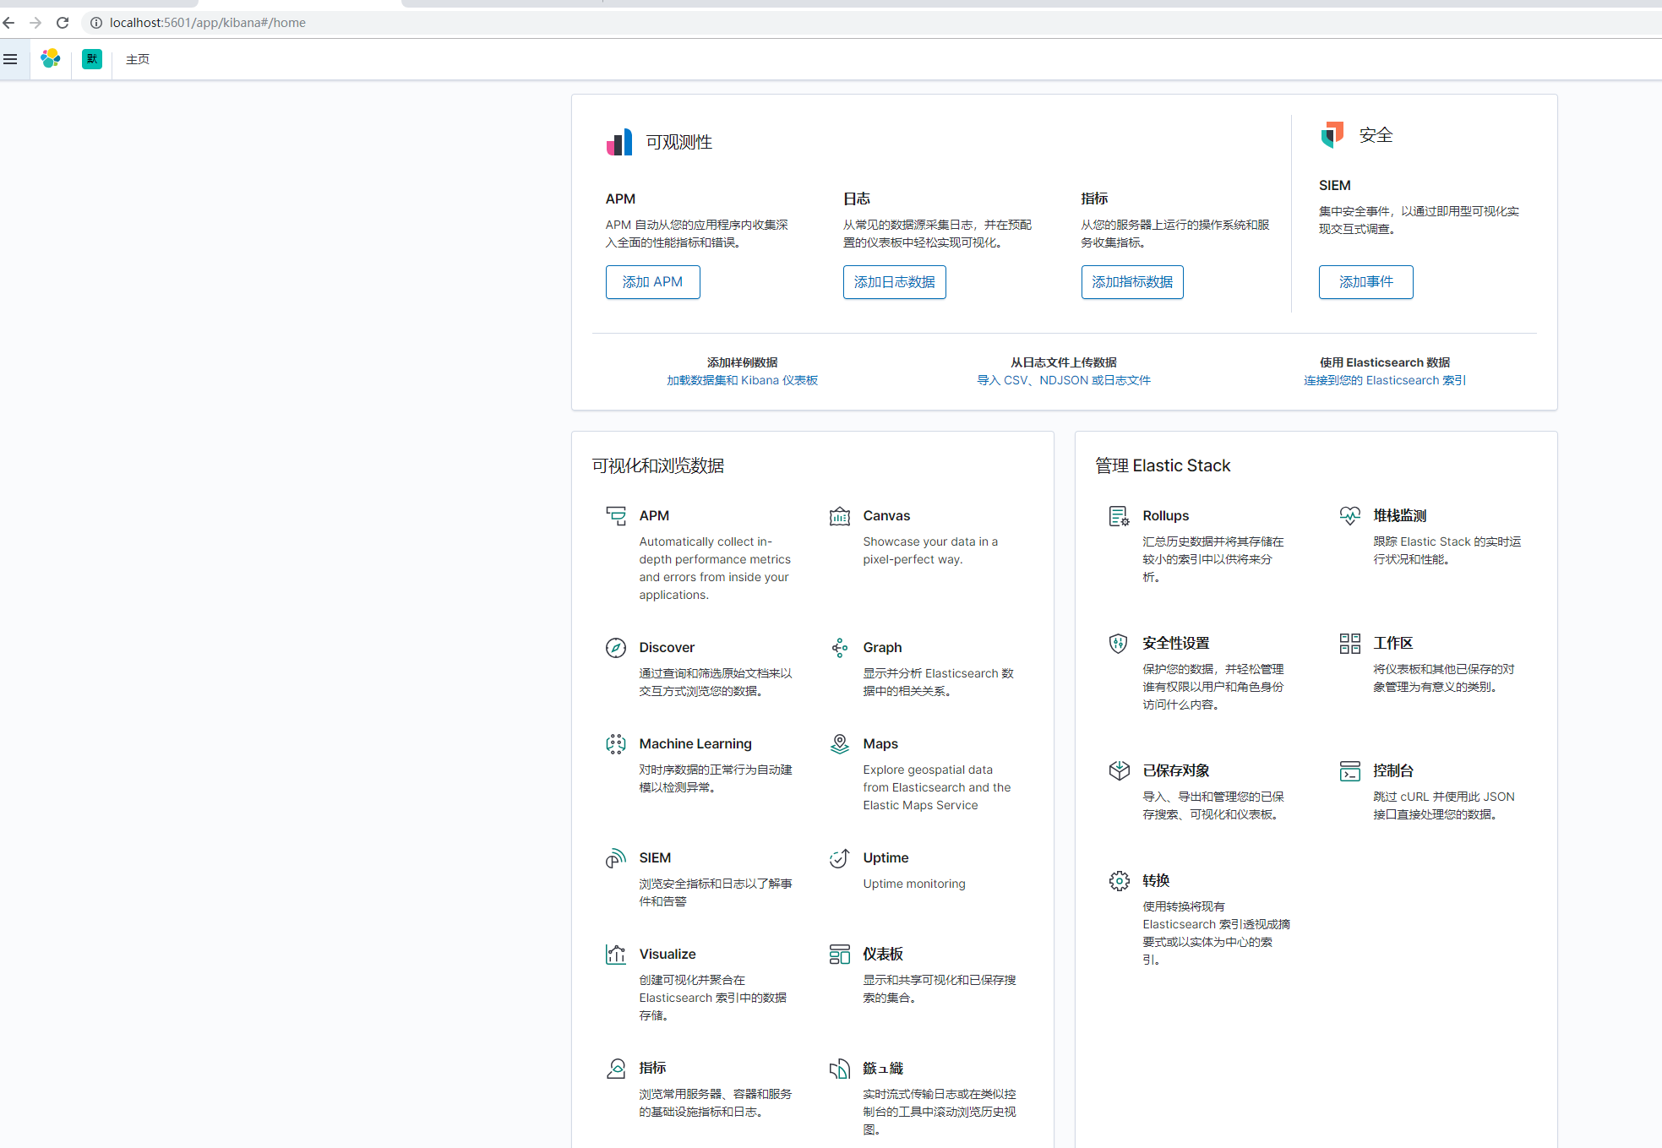

IK

下载：https://github.com/medcl/elasticsearch-analysis-ik/releases

加压放到elasticsearch-7.8.0\plugins重启

<http://127.0.0.1:9200/_cat/plugins> 查看es安装了哪些插件

